Практичне заняття №8
Системні виклики в UNIX/POSIX: файлові операції, fork(), qsort(), write(), read(), lseek()
Варіант 11 - Власна реалізація qsort() і порівняння із системною qsort()
Виконав Мойсієнко Андрій з групи ТВ-43

Завдання 8.1
По завданню потрібно визначити, чи може виклик write(fd, buffer, nbytes) повернути в змінній count значення, відмінне від nbytes. Так, це можливо. Функція write() повертає кількість байтів, які фактично були записані. Якщо запис виконано не повністю, повернене значення буде меншим за nbytes.
Код програми:
#include <stdio.h>
#include <stdlib.h>
#include <unistd.h>
#include <fcntl.h>
#include <errno.h>
#include <string.h>

int main() {
int fd[2];

if (pipe(fd) == -1) {
perror("pipe");
return 1;
}

int read_fd = fd[0];
int write_fd = fd[1];

int flags = fcntl(write_fd, F_GETFL, 0);

if (flags == -1) {
perror("fcntl F_GETFL");
return 1;
}

if (fcntl(write_fd, F_SETFL, flags | O_NONBLOCK) == -1) {
perror("fcntl F_SETFL");
return 1;
}

char buffer[8192];
memset(buffer, 'A', sizeof(buffer));

ssize_t count;

while (1) {
count = write(write_fd, buffer, sizeof(buffer));

if (count == -1) {
if (errno == EAGAIN || errno == EWOULDBLOCK) {
printf("Pipe заповнено. Подальший запис неможливий.\n");
break;
} else {
perror("write");
return 1;
}
}
}

char small_buffer[4096];

ssize_t read_count = read(read_fd, small_buffer, sizeof(small_buffer));

if (read_count == -1) {
perror("read");
return 1;
}

printf("З pipe прочитано %zd байт.\n", read_count);

ssize_t nbytes = sizeof(buffer);

count = write(write_fd, buffer, nbytes);

if (count == -1) {
perror("write after read");
return 1;
}

printf("Було запрошено записати: %zd байт\n", nbytes);
printf("Фактично записано: %zd байт\n", count);

if (count != nbytes) {
printf("Висновок: write() записав не всі байти.\n");
} else {
printf("Висновок: write() записав усі байти.\n");
}

close(read_fd);
close(write_fd);

return 0;
}
Компіляція програми:
Результат роботи:
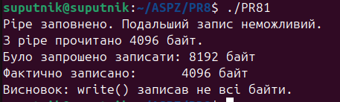
Про результат:
Після заповнення pipe програма зчитує з нього 4096 байт, тобто звільняє частину місця. Далі виконується спроба записати 8192 байт. Оскільки в pipe доступно лише 4096 байт, системний виклик write() записує тільки частину буфера. У результаті замість 8192 байт фактично було записано 4096 байт.
Короткі пояснення:
У програмі створюється pipe за допомогою системного виклику pipe(). Для записувального кінця pipe встановлюється прапорець O_NONBLOCK через fcntl(). Це означає, що write() не буде чекати, поки в pipe з’явиться місце, а одразу поверне результат.
Після цього програма намагається записати великий буфер розміром 100000 байт. Оскільки pipe має обмежену місткість, write() може записати лише частину даних і повернути кількість реально записаних байтів. Якщо це значення менше за nbytes, відбувся частковий запис.
Висновок:
У ході виконання завдання було показано, що write() не завжди записує всю кількість байтів, яку запитує програма. Повернене значення count може бути меншим за nbytes, наприклад під час запису в pipe або FIFO в неблокувальному режимі. Тому в реальних програмах потрібно перевіряти результат write() і за потреби повторювати запис решти даних.

Завдання 8.2
По завданню потрібно визначити, що буде містити буфер після виконання такої послідовності системних викликів:
lseek(fd, 3, SEEK_SET);
read(fd, &buffer, 4);
Файл містить послідовність байтів:
4, 5, 2, 2, 3, 3, 7, 9, 1, 5
Важливо: у UNIX/Linux зміщення у файлі рахується з нуля. Тобто байт з індексом 3 — це четвертий байт файлу.
Послідовність з індексами:
Індекс: 0 1 2 3 4 5 6 7 8 9
Байт: 4 5 2 2 3 3 7 9 1 5
Після lseek(fd, 3, SEEK_SET) читання почнеться з байта зі значенням 2. Після read(fd, buffer, 4) у буфер буде зчитано 4 байти:
2, 3, 3, 7.
Код програми:
#include <stdio.h>
#include <stdlib.h>
#include <unistd.h>
#include <fcntl.h>

int main() {
const char *filename = "PR82_data.bin";

unsigned char data[] = {4, 5, 2, 2, 3, 3, 7, 9, 1, 5};
unsigned char buffer[4];

int fd = open(filename, O_CREAT | O_TRUNC | O_RDWR, 0644);

if (fd == -1) {
perror("open");
return 1;
}

ssize_t written = write(fd, data, sizeof(data));

if (written == -1) {
perror("write");
close(fd);
return 1;
}

printf("У файл записано байтів: %zd\n", written);

off_t offset = lseek(fd, 3, SEEK_SET);

if (offset == -1) {
perror("lseek");
close(fd);
return 1;
}

printf("Позицію читання встановлено на зміщення: %ld\n", (long)offset);

ssize_t bytes_read = read(fd, buffer, sizeof(buffer));

if (bytes_read == -1) {
perror("read");
close(fd);
return 1;
}

printf("Прочитано байтів: %zd\n", bytes_read);

printf("Вміст буфера: ");

for (int i = 0; i < bytes_read; i++) {
printf("%u", buffer[i]);

if (i < bytes_read - 1) {
printf(", ");
}
}

printf("\n");

close(fd);

return 0;
}
Компіляція програми:
Результат роботи:
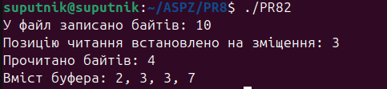
Про результат:
Після виклику lseek(fd, 3, SEEK_SET) позиція читання встановлюється на зміщення 3 від початку файлу. Оскільки нумерація байтів починається з нуля, це четвертий байт файлу.
Файл містить байти:
4, 5, 2, 2, 3, 3, 7, 9, 1, 5
Починаючи зі зміщення 3, у файлі розташовані байти:
2, 3, 3, 7
Саме ці 4 байти були зчитані у буфер за допомогою read().
Короткі пояснення:
У програмі створюється файл PR82_data.bin, у який записується послідовність байтів:
4, 5, 2, 2, 3, 3, 7, 9, 1, 5
Після запису даних використовується системний виклик lseek(fd, 3, SEEK_SET). Він переміщує поточну позицію у файлі на зміщення 3 від початку файлу.
Оскільки нумерація байтів у файлі починається з нуля, зміщення 3 відповідає четвертому байту файлу. У цій послідовності четвертий байт має значення 2.
Після цього виконується системний виклик read(fd, buffer, 4), який зчитує 4 байти, починаючи з поточної позиції. Тому в буфер потрапляють значення:
2, 3, 3, 7
Висновок:
У ході виконання завдання було показано, як працюють системні виклики lseek() та read(). Виклик lseek(fd, 3, SEEK_SET) встановлює позицію читання на байт зі зміщенням 3, тобто на четвертий байт файлу. Після цього read() зчитує 4 байти, починаючи з цієї позиції. У результаті буфер містить значення 2, 3, 3, 7.

Завдання 8.3
По завданню потрібно дослідити роботу бібліотечної функції qsort(), яка використовується для сортування даних будь-якого типу. Для роботи qsort() потрібно передати функцію порівняння, яка отримує два вказівники типу void * і визначає порядок елементів. Також потрібно спробувати знайти такі вхідні дані, на яких сортування працює повільніше, і реалізувати набір тестів для перевірки правильності роботи сортування.
Код програми:
#include <stdio.h>
#include <stdlib.h>
#include <string.h>
#include <time.h>

#define SIZE 50000
#define TESTS 5

int compare_ints(const void *a, const void *b) {
int x = *(const int *)a;
int y = *(const int *)b;

if (x < y) return -1;
if (x > y) return 1;
return 0;
}

void fill_sorted(int *arr, int n) {
for (int i = 0; i < n; i++) {
arr[i] = i;
}
}

void fill_reversed(int *arr, int n) {
for (int i = 0; i < n; i++) {
arr[i] = n - i;
}
}

void fill_random(int *arr, int n) {
for (int i = 0; i < n; i++) {
arr[i] = rand();
}
}

void fill_equal(int *arr, int n) {
for (int i = 0; i < n; i++) {
arr[i] = 111;
}
}

void fill_almost_sorted(int *arr, int n) {
for (int i = 0; i < n; i++) {
arr[i] = i;
}

for (int i = 0; i < n / 100; i++) {
int a = rand() % n;
int b = rand() % n;

int temp = arr[a];
arr[a] = arr[b];
arr[b] = temp;
}
}

int is_sorted(int *arr, int n) {
for (int i = 1; i < n; i++) {
if (arr[i - 1] > arr[i]) {
return 0;
}
}

return 1;
}

double test_qsort(const char *name, void (*fill_func)(int *, int), int n) {
int *arr = malloc(n * sizeof(int));

if (arr == NULL) {
perror("malloc");
exit(1);
}

fill_func(arr, n);

clock_t start = clock();

qsort(arr, n, sizeof(int), compare_ints);

clock_t end = clock();

double time_spent = (double)(end - start) / CLOCKS_PER_SEC;

printf("%-25s | час: %.6f с | перевірка: %s\n",
name,
time_spent,
is_sorted(arr, n) ? "OK" : "ERROR");

free(arr);

return time_spent;
}

void run_correctness_tests() {
int test1[] = {5, 4, 3, 2, 1};
int test2[] = {1, 1, 1, 1, 1};
int test3[] = {10, -5, 0, 3, 2};
int test4[] = {7};
int test5[] = {2, 1};

int *tests[] = {test1, test2, test3, test4, test5};
int sizes[] = {5, 5, 5, 1, 2};

printf("\nТести правильності qsort():\n");

for (int i = 0; i < TESTS; i++) {
qsort(tests[i], sizes[i], sizeof(int), compare_ints);

printf("Тест %d: %s\n", i + 1, is_sorted(tests[i], sizes[i]) ? "OK" : "ERROR");
}
}

int main() {
srand((unsigned int)time(NULL));

printf("Дослідження qsort() для різних типів вхідних даних\n");
printf("Кількість елементів у масиві: %d\n\n", SIZE);

double t_sorted = test_qsort("Вже відсортований", fill_sorted, SIZE);
double t_reversed = test_qsort("Зворотний порядок", fill_reversed, SIZE);
double t_random = test_qsort("Випадкові дані", fill_random, SIZE);
double t_equal = test_qsort("Однакові значення", fill_equal, SIZE);
double t_almost = test_qsort("Майже відсортований", fill_almost_sorted, SIZE);

double max_time = t_sorted;
const char *worst = "Вже відсортований";

if (t_reversed > max_time) {
max_time = t_reversed;
worst = "Зворотний порядок";
}

if (t_random > max_time) {
max_time = t_random;
worst = "Випадкові дані";
}

if (t_equal > max_time) {
max_time = t_equal;
worst = "Однакові значення";
}

if (t_almost > max_time) {
max_time = t_almost;
worst = "Майже відсортований";
}

printf("\nНайповільніший варіант у цьому запуску: %s\n", worst);
printf("Час найповільнішого варіанта: %.6f с\n", max_time);

run_correctness_tests();

return 0;
}
Компіляція програми:
Результат роботи:
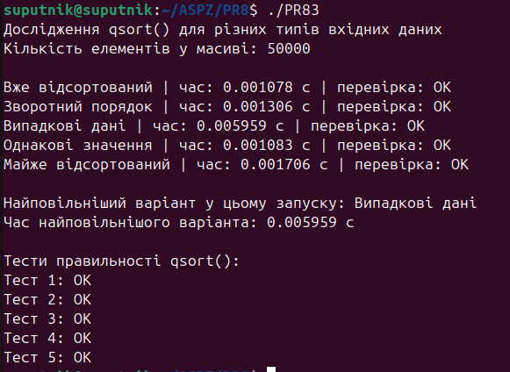
Про результат:
За результатами запуску найповільнішим варіантом виявився масив з випадковими даними. Його час сортування становив 0.005959 с. Інші варіанти, зокрема вже відсортований масив, масив у зворотному порядку, масив з однаковими значеннями та майже відсортований масив, були оброблені швидше.
Усі перевірки правильності завершилися зі статусом OK, тобто після виконання qsort() масиви були правильно відсортовані.
Короткі пояснення:
У програмі створено кілька типів вхідних масивів: вже відсортований масив, масив у зворотному порядку, масив з випадковими значеннями, масив з однаковими значеннями та майже відсортований масив. Для кожного набору даних викликається функція qsort(), після чого вимірюється час виконання за допомогою clock().
Для порівняння елементів використовується функція compare_ints(). Вона отримує два вказівники типу void *, перетворює їх до вказівників на int, порівнює значення та повертає -1, 0 або 1.
Після сортування кожний масив перевіряється функцією is_sorted(). Якщо всі елементи розташовані у неспадному порядку, програма виводить OK. Також у програмі реалізовано окремі тести правильності для різних невеликих масивів: зворотного, однакового, з від’ємними числами, з одним елементом та з двома елементами.
Висновок:
У ході виконання завдання було досліджено роботу функції qsort() на різних типах вхідних даних. Було встановлено, що час сортування залежить від початкового порядку елементів у масиві. Найповільніший варіант може відрізнятися залежно від конкретного запуску, реалізації qsort() у системній бібліотеці та стану системи. Усі тести правильності показали, що після виклику qsort() масиви були відсортовані правильно.

Завдання 8.4
По завданню потрібно виконати програму мовою C, у якій використовується системний виклик fork(). Після виклику fork() програма друкує значення змінної pid. Потрібно пояснити, яким може бути результат виконання програми, якщо виклик fork() був успішним.
Код програми:
#include <stdio.h>
#include <unistd.h>
#include <sys/types.h>

int main() {
pid_t pid;

pid = fork();

if (pid < 0) {
perror("fork");
return 1;
}

printf("Значення pid = %d\n", pid);

if (pid == 0) {
printf("Це дочірній процес. Його PID: %d, PID батька: %d\n", getpid(), getppid());
} else {
printf("Це батьківський процес. Його PID: %d, PID дитини: %d\n", getpid(), pid);
}

return 0;
}
Компіляція програми:
Результат роботи:
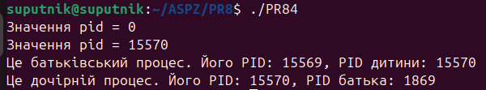
Про результат:
У результаті виконання програми було створено два процеси. У дочірньому процесі fork() повернув 0, тому було виведено "Значення pid = 0". У батьківському процесі fork() повернув PID дочірнього процесу, тобто 15570.
Порядок виведення рядків може змінюватися, тому що батьківський і дочірній процеси виконуються паралельно. У цьому запуску видно, що дочірній процес вивів PID батька як 1869. Це сталося тому, що батьківський процес завершився раніше, і дочірній процес був перепризначений системному процесу.
Короткі пояснення:
Системний виклик fork() створює новий процес. Після його виконання існують два процеси: батьківський і дочірній. Обидва процеси продовжують виконання з місця після виклику fork().
У батьківському процесі fork() повертає PID дочірнього процесу. Це додатне число. У дочірньому процесі fork() повертає 0. Саме тому один процес виводить значення pid, яке дорівнює 0, а інший процес виводить додатне значення.
Порядок виведення рядків не є гарантованим, тому під час різних запусків спочатку може вивестися інформація або від батьківського процесу, або від дочірнього процесу. Це залежить від планувальника операційної системи.
Висновок:
У ході виконання завдання було досліджено роботу системного виклику fork(). Було показано, що після успішного виклику fork() програма виконується у двох процесах. У дочірньому процесі значення pid дорівнює 0, а у батьківському процесі значення pid дорівнює PID створеного дочірнього процесу. Тому програма може вивести два різні значення pid, а порядок їх появи на екрані може змінюватися.

Завдання по варіанту
По завданню варіанта 11 потрібно зробити самостійну реалізацію qsort() і порівняти її поведінку з системною функцією qsort() на масиві об’єктів з нестабільним порівнянням.
Код програми:
#include <stdio.h>
#include <stdlib.h>
#include <string.h>
#include <time.h>

#define SIZE 30

typedef struct {
int key;
int original_index;
char name[16];
} Item;

int unstable_compare(const void *a, const void *b) {
const Item *x = (const Item *)a;
const Item *y = (const Item *)b;

if (x->key < y->key) {
return -1;
}

if (x->key > y->key) {
return 1;
}

/*
Нестабільне порівняння:
якщо ключі однакові, порядок визначається не тільки ключем,
а ще й початковим індексом у зворотному напрямку.
*/
if (x->original_index > y->original_index) {
return -1;
}

if (x->original_index < y->original_index) {
return 1;
}

return 0;
}

void swap_items(Item *a, Item *b) {
Item temp = *a;
*a = *b;
*b = temp;
}

void my_qsort(Item *arr, int left, int right) {
int i = left;
int j = right;
Item pivot = arr[(left + right) / 2];

while (i <= j) {
while (unstable_compare(&arr[i], &pivot) < 0) {
i++;
}

while (unstable_compare(&arr[j], &pivot) > 0) {
j--;
}

if (i <= j) {
swap_items(&arr[i], &arr[j]);
i++;
j--;
}
}

if (left < j) {
my_qsort(arr, left, j);
}

if (i < right) {
my_qsort(arr, i, right);
}
}

void fill_items(Item *arr, int n) {
for (int i = 0; i < n; i++) {
arr[i].key = i % 5;
arr[i].original_index = i;
snprintf(arr[i].name, sizeof(arr[i].name), "obj_%02d", i);
}
}

void print_items(const char *title, Item *arr, int n) {
printf("\n%s\n", title);
printf("----------------------------------------\n");
printf(" key | original_index | name\n");
printf("----------------------------------------\n");

for (int i = 0; i < n; i++) {
printf(" %3d | %14d | %s\n",
arr[i].key,
arr[i].original_index,
arr[i].name);
}
}

int is_sorted(Item *arr, int n) {
for (int i = 1; i < n; i++) {
if (unstable_compare(&arr[i - 1], &arr[i]) > 0) {
return 0;
}
}

return 1;
}

int arrays_equal(Item *a, Item *b, int n) {
for (int i = 0; i < n; i++) {
if (a[i].key != b[i].key ||
a[i].original_index != b[i].original_index ||
strcmp(a[i].name, b[i].name) != 0) {
return 0;
}
}

return 1;
}

int main() {
Item original[SIZE];
Item system_sorted[SIZE];
Item custom_sorted[SIZE];

fill_items(original, SIZE);

memcpy(system_sorted, original, sizeof(original));
memcpy(custom_sorted, original, sizeof(original));

qsort(system_sorted, SIZE, sizeof(Item), unstable_compare);
my_qsort(custom_sorted, 0, SIZE - 1);

print_items("Початковий масив:", original, SIZE);
print_items("Після системної qsort():", system_sorted, SIZE);
print_items("Після власної my_qsort():", custom_sorted, SIZE);

printf("\nПеревірка системної qsort(): %s\n",
is_sorted(system_sorted, SIZE) ? "OK" : "ERROR");

printf("Перевірка власної my_qsort(): %s\n",
is_sorted(custom_sorted, SIZE) ? "OK" : "ERROR");

if (arrays_equal(system_sorted, custom_sorted, SIZE)) {
printf("Результати системної qsort() і власної my_qsort() однакові.\n");
} else {
printf("Результати системної qsort() і власної my_qsort() відрізняються.\n");
}

printf("\nПояснення: порівняння є нестабільним для об'єктів з однаковими ключами,\n");
printf("тому різні реалізації швидкого сортування можуть по-різному переставляти такі елементи.\n");

return 0;
}
Компіляція програми:
Результат роботи:
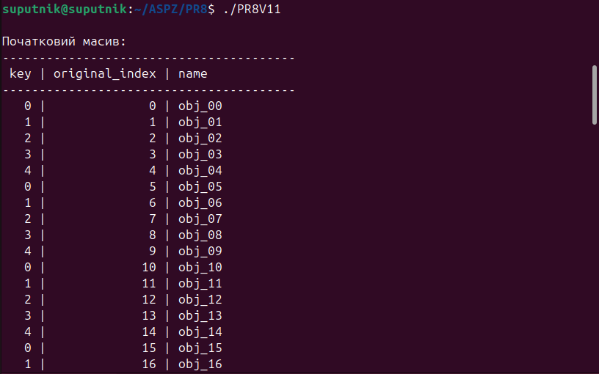
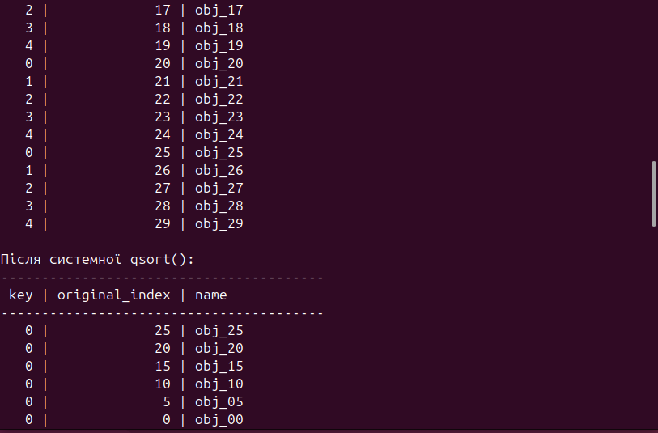
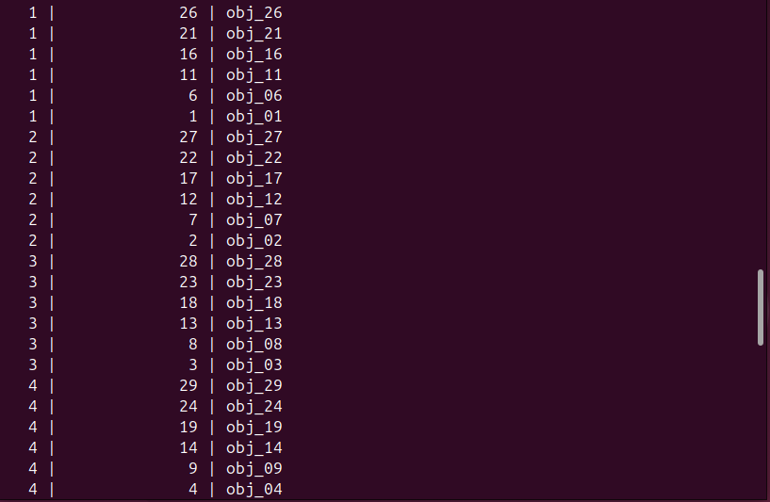
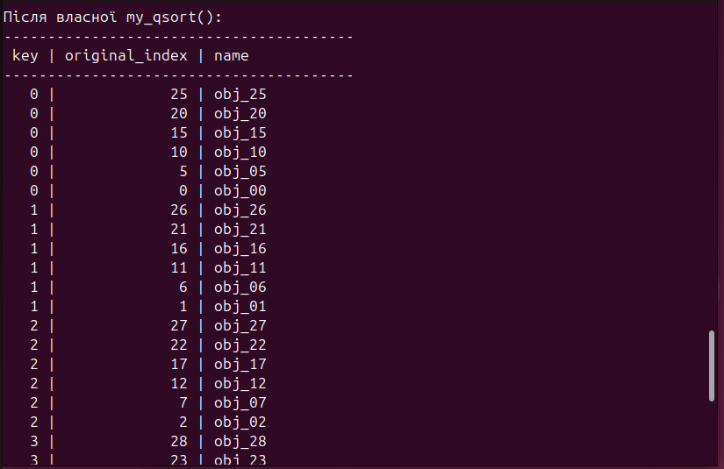
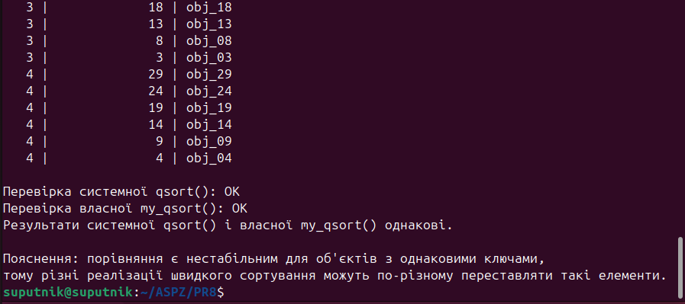
Про результат:
У результаті виконання програми було створено початковий масив структур Item. Кожен елемент мав ключ key, початковий індекс original_index та назву name.
Після цього масив було відсортовано двома способами: системною функцією qsort() та власною реалізацією my_qsort(). Обидва способи використовували одну й ту саму функцію порівняння unstable_compare().
За результатами запуску обидва масиви були відсортовані правильно. Перевірка системної qsort() завершилася зі статусом OK, і перевірка власної my_qsort() також завершилася зі статусом OK.
У цьому запуску результати системної qsort() і власної my_qsort() виявилися однаковими. Це означає, що обидві реалізації впорядкували елементи однаково для заданого набору даних і заданої функції порівняння.
При цьому важливо, що qsort() не гарантує стабільного сортування. Тому при роботі з об’єктами, які мають однакові ключі, порядок таких елементів може залежати від конкретної реалізації алгоритму сортування та функції порівняння.
Короткі пояснення:
У програмі створено масив структур Item. Кожен об’єкт має поле key, початковий індекс original_index та текстову назву name. Для сортування використовується функція порівняння unstable_compare().
Нестабільність порівняння полягає в тому, що для об’єктів з однаковим ключем порядок визначається додатково через поле original_index у зворотному напрямку. Через це елементи з однаковими ключами можуть змінювати свій початковий порядок.
У програмі порівнюються два способи сортування: системна бібліотечна функція qsort() та власна реалізація швидкого сортування my_qsort(). Обидві функції сортують один і той самий початковий масив. Після цього програма виводить початковий масив, результат системного сортування та результат власного сортування.
Також виконується перевірка правильності сортування за допомогою функції is_sorted(). Наприкінці програма порівнює результати системної qsort() і власної my_qsort().
Висновок:
У ході виконання завдання було реалізовано власну функцію швидкого сортування my_qsort() та виконано порівняння її поведінки із системною функцією qsort().
Для перевірки було використано масив структур Item. Кожен об’єкт містив ключ сортування, початковий індекс і назву. Сортування виконувалося за допомогою функції порівняння unstable_compare().
Після виконання програми було встановлено, що і системна qsort(), і власна my_qsort() правильно відсортували масив. У цьому запуску результати двох сортувань збіглися. Це показує, що власна реалізація працює коректно для заданого набору даних.
Також було показано, що при сортуванні об’єктів з однаковими ключами потрібно враховувати особливості функції порівняння, оскільки qsort() не гарантує збереження початкового порядку таких елементів.

